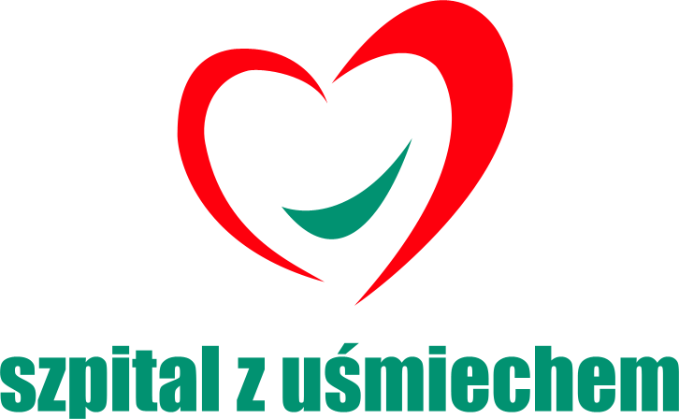
Zespół Opieki Zdrowotnej
39-200 Dębica, ul. Krakowska 91
SMR-4240-20/2019

OGŁOSZENIE
Zespołu Opieki Zdrowotnej w Dębicy

Zespół Opieki Zdrowotnej w Dębicy, z siedzibą przy ul. Krakowskiej przesuwa termin rozstrzygnięcia konkursu ofert na udzielanie świadczeń zdrowotnych przez lekarzy w Oddziale Anestezjologii i Intensywnej Terapii na dzień 22.03.2019r.

Dębica, 18.03.2019r.

